寒假网络课程培训指南

各院、系（部）：
为了全面推进师资队伍建设，强化师资队伍能力提升，积极落实《兰州职业技术学院师资队伍三年培训计划（2016.09-2019.08）》的文件精神，学院教务处（教师发展中心）决定利用寒假时间利用超星学习通平台面向学院教师开展“在线网络课程”培训，具体培训指南如下：

第一步：下载超星学习通APP软件
.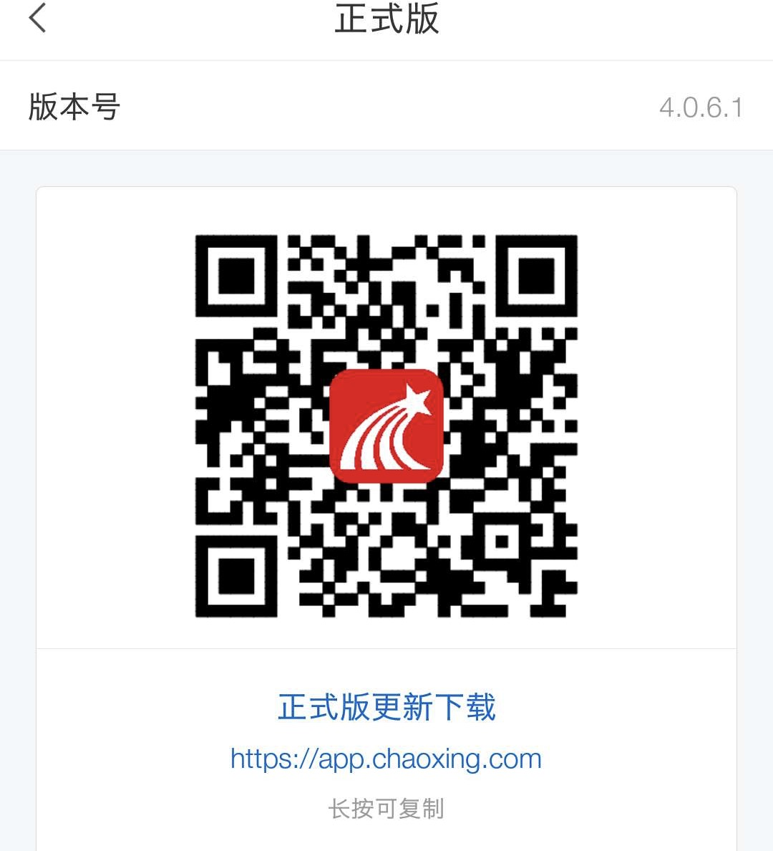
第二步：进入首页，点击右下角“我”


第三步：进入登录界面“请先登录”
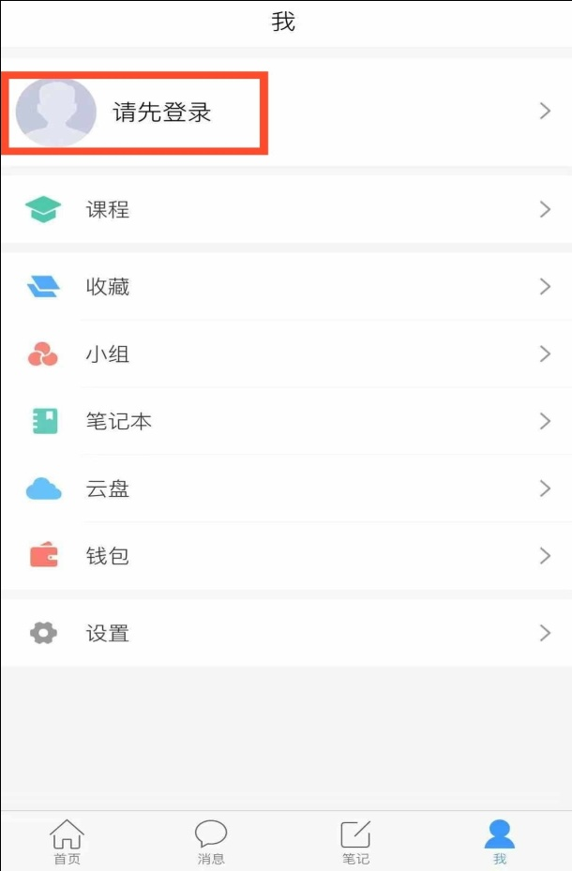
第四步：在登录界面，点击下方“其他登录方式”
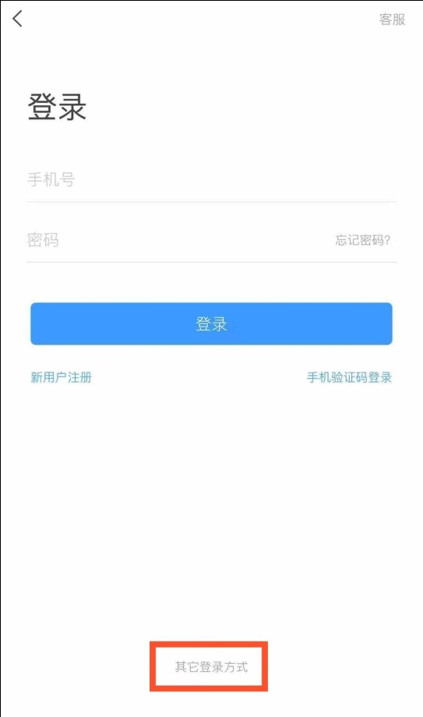
第五步：在机构登录栏中输入个人信息

第六步：登录成功修改初始密码后会出现“个人信息”界面
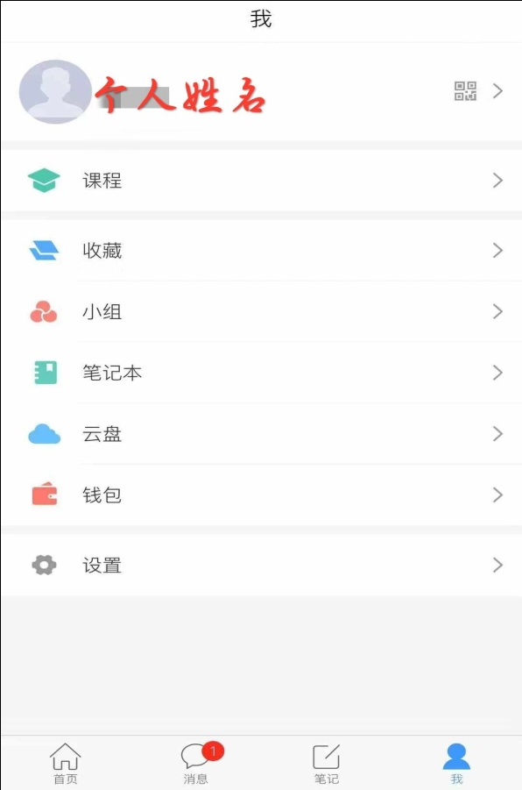
第七步：从“个人信息”界面点击“首页”
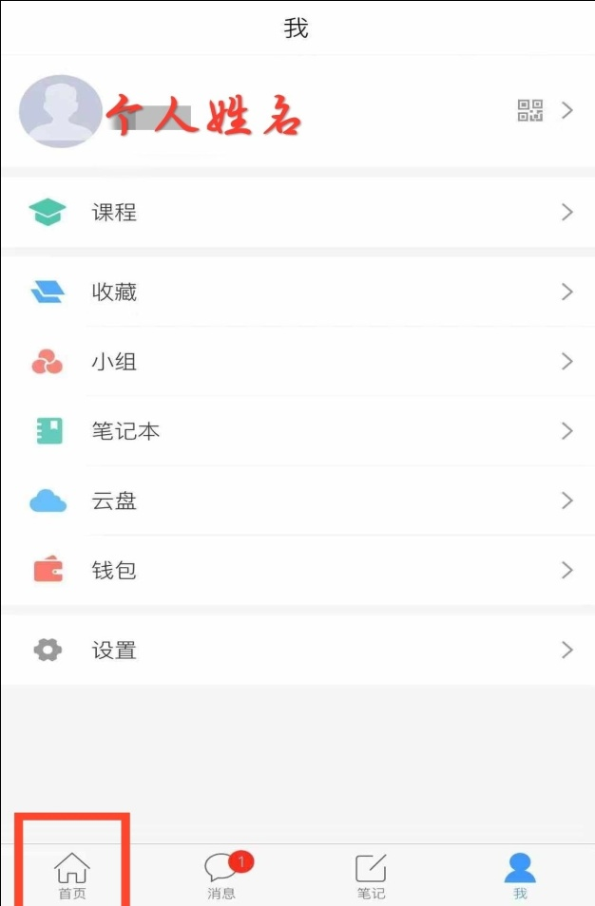
第八步：在“首页”页面中点击“邀请码”
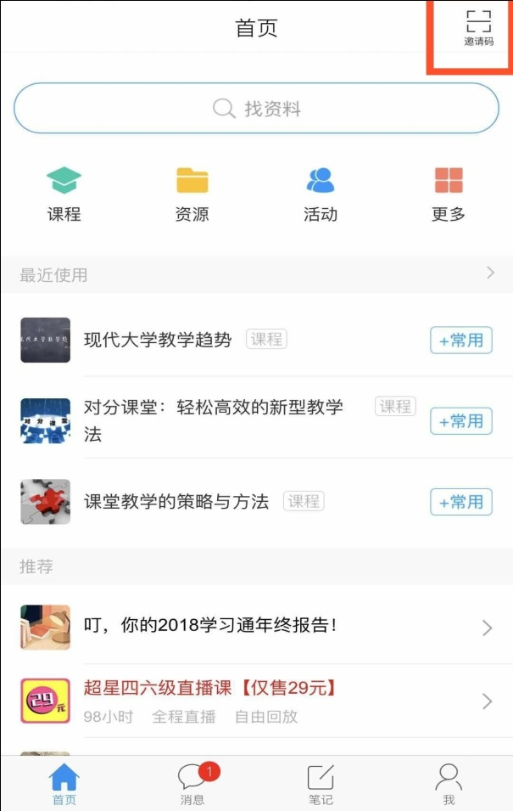
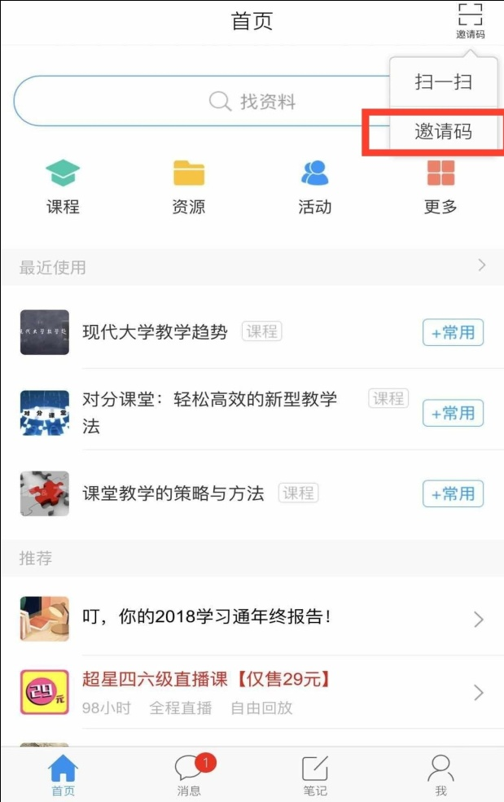
第九步：在“邀请码”输入栏输入“lvujf” 点击“确定”

第十步：在“首页”页面中点击“更多”
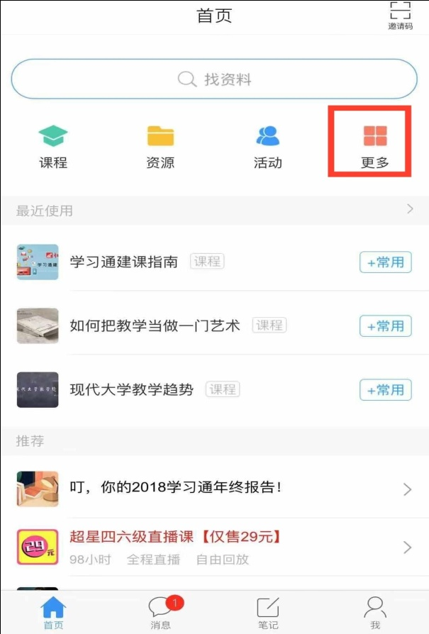
第十一步：进入“更多”页面中
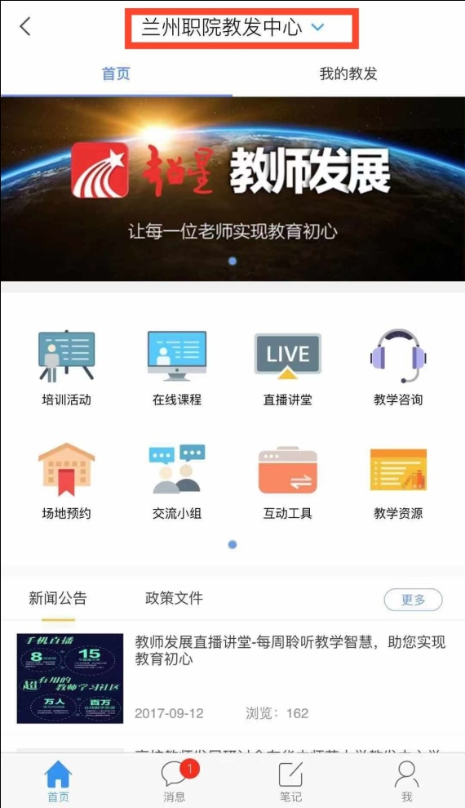
第十二步：在“兰州职院教发中心”页面中点击“在线课程”
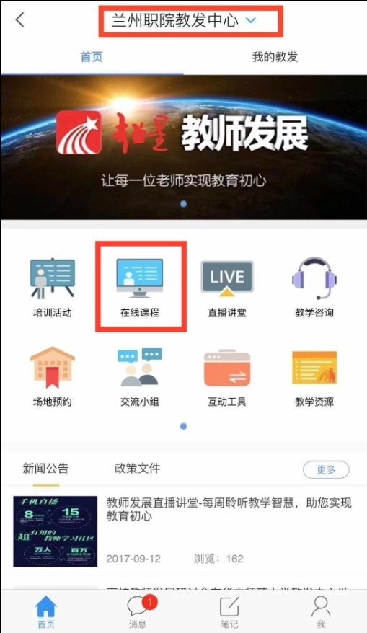
第十三步：“在线课程”界面下点击“课程分类”

第十四步：在“课程分类”界面点击“本校必修”“2019寒假网络课程培训”
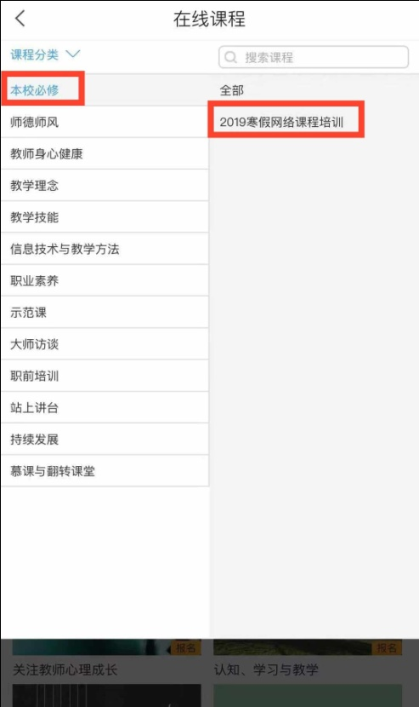
第十五步：进入“在线课程”界面点击报名课程（8门必修课）
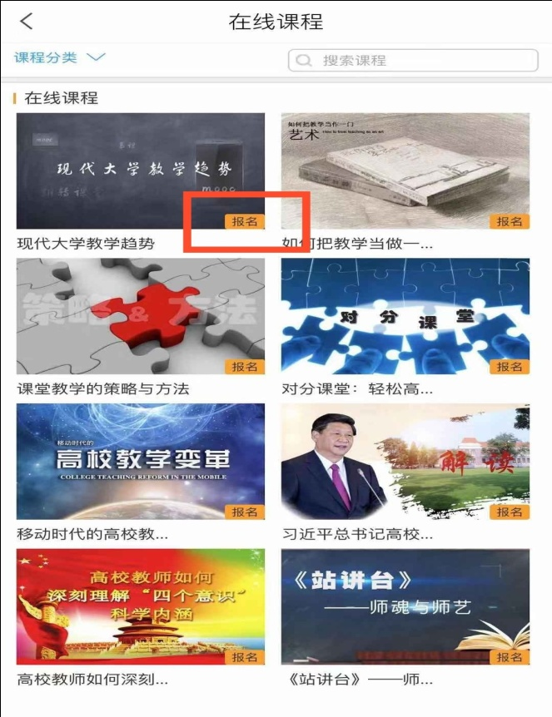
第十六步：显示“报名成功”之后进入学习（未报名学习不计学时）
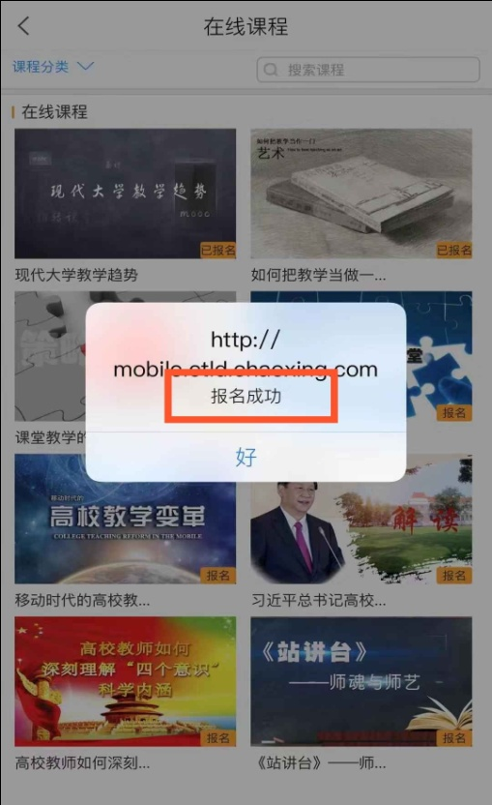
第十七步：完成“任务”“章节”“更多”相关学习任务

